Handenschudactie Rotterdamse Aanpak Veilig Voetballen

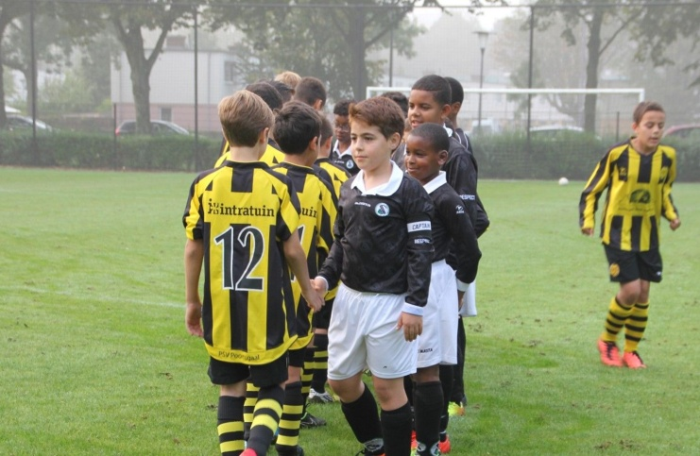

Beste gasten,

Wij heten jullie van harte welkom bij (naam voetbalvereniging)! Onze vereniging staat voor sportiviteit en respect op en rond de velden. Dit tonen we onder andere door voor de wedstrijd elkaar een hand te geven, de zogenoemde “handenschudactie”! Wij gaan er vanuit dat jullie ook uiting geven aan sportiviteit en respect door ons voor de wedstrijd de hand te schudden.

Wat vragen we van jullie team?
Voor aanvang van de wedstrijd vraagt de scheidsrechter de teams zich op te stellen in twee rijen. Beide teams stellen zich dan op bij de middellijn. Het thuisspelende team loopt langs om iedereen een hand te geven.

Hartelijk dank voor jullie medewerking! Wij wensen jullie een sportieve wedstrijd!

Met vriendelijke groet,

(Naam)
Bestuurslid (vereniging)

